**Jegyzőkönyv**

*A mérés helye:* A VIII. kerület utcái, Budapest *A mérés ideje:* 2017.04.06.  
*A mérést végzők: Váraljai Péter [BUGE0Q], Szlaby Zoltán [GW1QS0]*

**A mérés célja:**

Ismerkedés a globális helymeghatározó rendszerrel, elméleti ismereteink gyakorlati alkalmazása.

**Használt mérőeszközök:**

* GPS vevő
* Hordozható számítógép
* Visual GPS progam

**A mérés menete és a feladatmegoldások:**

A délutáni órákban elindultunk az egyetemről egy laptoppal és egy hozzá csatlakoztatott GPS vevővel. A séta során több ponton megálltunk, hogy azon pontokon pontosabb pozíciómeghatározáshoz jussunk. Az alábbi útvonalat jártuk be:

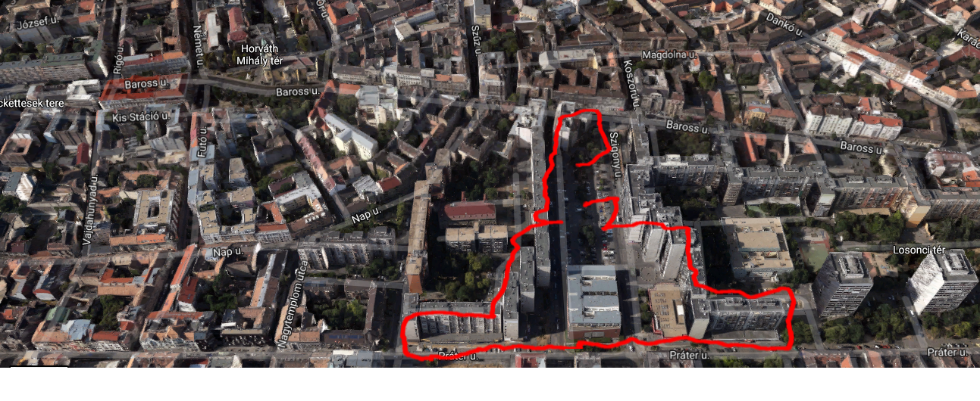

Visszaérkezés után a logfájlból az alábbi útvonalat (pontsorozatot) rajzolta ki a program:

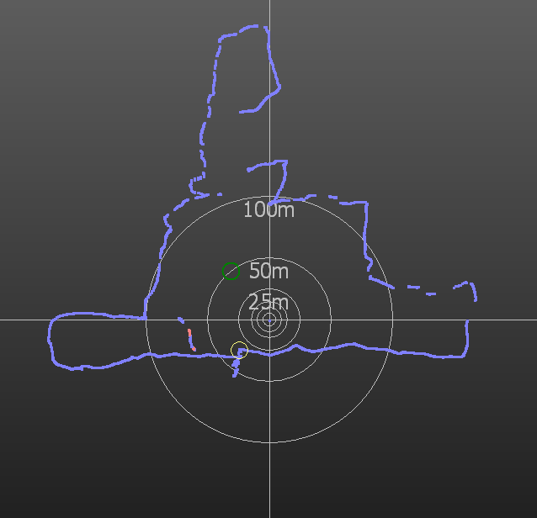

* A **kék színnel** jelzett pontokon a vevőkészülék **3D-s mérést** tudott végezni, azaz **legalább 4 műhold** jele állt rendelkezésre a vevő számára. Itt **alacsonyabb házak** mentén, illetve **nyíltabb terepeken** haladtunk.
* A **piros színnel** jelzett pontokon csak **2D-s mérést** tudott végezni a készülék, vevő egyidejűleg **csak 3 műholdat látott 15°-nál nagyobb magassági szög felett**. (Beltérben)
* A **ki-ki maradó jelek** oka, hogy a környéken lévő **toronyházak és fák**, akadályozták a mérést.
* A nagy szakadás (~115m és ~150m) a **bluetooth jel elvesztése** miatt történt.

**Szög-távolság számolás** **ebben a pontban**:

(Feltételezve, hogy a Föld gömb alakú)  
A kerület ezen a szélességi körön:

**A (0;0) pontban:**  
Föld kerülete: 40 075 km,ezt osztva 360-kal:

1. PONT (Péter)

Péter pontjához tartozó GGA mondat:

**$GPGGA,104600.0,4729.20715,N,01904.77200,E,1,05,1.4,112.6,M,42.0,M,,*5A**

* **Időpont**: **UTC** szerinti 10**:46:00**.
* **Hely**: É. Sz. 47° 29,20715’, K. H. 19° 4,77200’ =

(a perc törtrészét beszorozva 60-nal megkapjuk, hogy az hány másodperc)

* **Position Fix:** **Valid** (1),
* **Fogható jelű műholdak száma: 5**;
* **GDOP: 1.4 m** (ennél a mérésnél ez meglehetősen jó),
* **Magasság:** **112,6 m**,
* **Eltérés a WGS-84 ellipszoidhez képest: 42,0 m**

(a geometriai test és a valóság közti eltérés)

* *5 : az átviteli hiba kiszűrésére használt érték.

Az azimut térkép ebben a pontban a környékbeli tereptárgyak bejelölésével és a műholdak helyei:

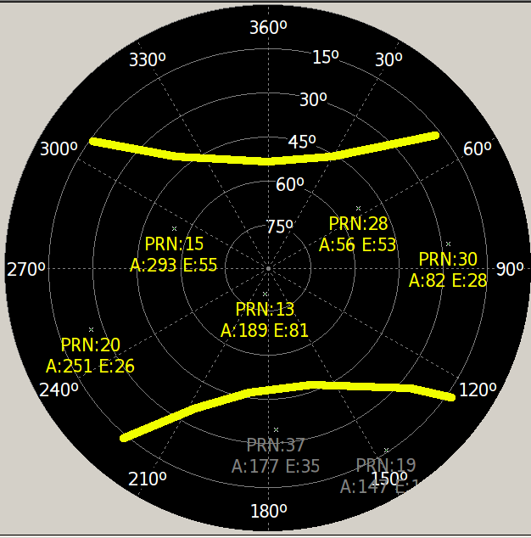

**Az utánnam 5-tel lévő illető pozíciója:**   
**47°29.28148’ É,19°04.74663’ K**

* Tőlem vett távolsága **VisualGPS**-szel mért távolsága: 98 **m**
* **Google**-vel: 104**m**

1. PONT (Zoltán)

A második egyéni ponthoz tartozó GGA mondat:

**$GPGGA,110303.0,4729.32541,N,01904.75647,E,1,06,1.3,111.7,M,42.0,M,,*59**

* **Időpont**: **UTC** szerinti 11**:03:03**.
* **Hely**: É. Sz. 47° 29.32541’, K. H. 19° 04.75647’ =

(a perc törtrészét beszorozva 60-nal megkapjuk, hogy az hány másodperc)

* **Position Fix:** **Valid** (1),
* **Fogható jelű műholdak száma: 6**;
* **GDOP: 1.3 m** (ennél a mérésnél ez jónak mondható),
* **Magasság:** 111**.7 m**,
* **Eltérés a WGS-84 ellipszoidhez képest: 42,0 m**

(a geometriai test és a valóság közti eltérés)

* *59 : az átviteli hiba kiszűrésére használt érték.

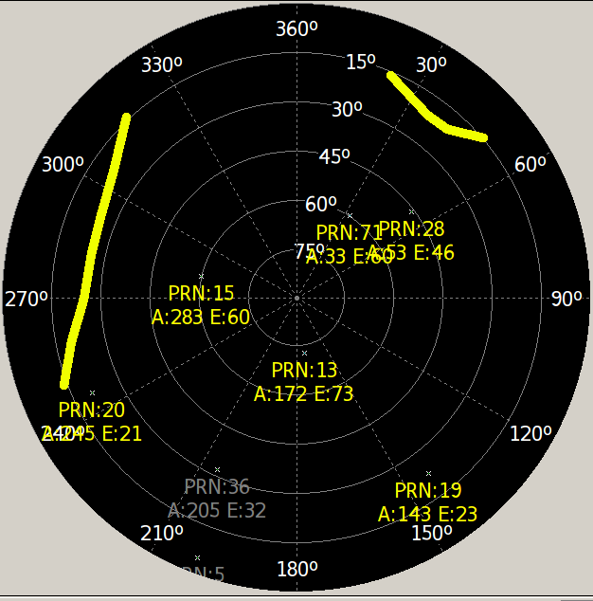Az azimut térkép a környékbeli árnyékoló tényezőkkel:

**Az előttem 5-tel lévő illető pozíciója:   
4729.31719,É,01904.77666,K**

* Tőlem vett távolsága **VisualGPS**-szel mért távolsága: 24 **m**
* **Googlel**el: 28 **m**

**Összegzés:**

A sűrűn beépített, magas épületekkel teli **városi területek nem alkalmasak a pontosabb pozíció-meghatározásra**. A mérés pontatlanságát igazolja a teljes utat mutató kép (feljebb) bal alsó sarkában látható mért magasságértékek extrém ingadozása is.